もち麦の和風ゼリー（８人分）
材料 | 分量
蒸しもち麦 | ７０ｇ
人参（中） | １/２本
しいたけ | 小１個
ほうれん草 | 1/2束
おくら | 1/2本
冷凍むきえび | 小１０尾
粉寒天 | ２ｇ  (0.5g＋1.5g）
白だし  （４倍濃縮） | ７５ml  (15ml＋60ml)
しそ（大葉） | （飾り用）
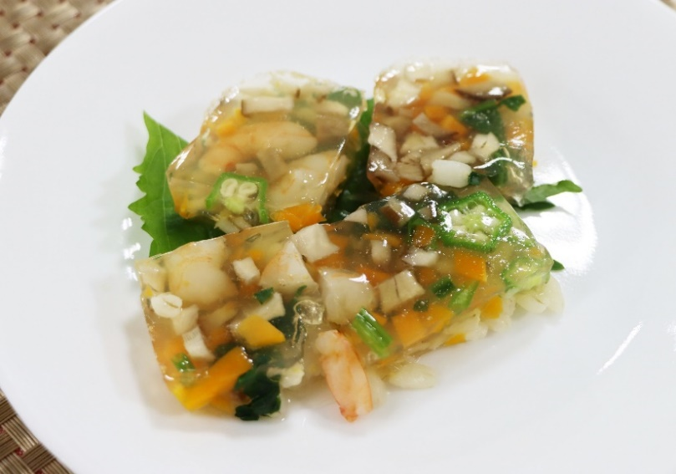

【作り方】
- バット（23㎝×17㎝×3.5㎝程度）に、蒸しもち麦を敷いておく。
- 耐熱容器に、水（６５ml）と粉寒天（0.5ｇ）を入れ、電子レンジで約１分加熱し、取り出して３０秒程混ぜる。
別の耐熱容器に、白だし約１５mlを入れ、電子レンジで約２０秒加熱する。
- ②の液を混ぜ合わせ、①の蒸しもち麦を敷いたバットに流し入れ、冷蔵庫で冷やしておく。
- ほうれん草とおくらは茹でて、細かく切っておく。
- 人参、しいたけは細かく切る。むきえびは、解凍しておく。
- 小鍋に、白だし（６０ml）、水（200ml）、人参を入れて、柔らかくなるまで煮る。
ここへ、しいたけ、むきえびを加え、むきえびに火が通るまで煮る。
- 耐熱容器に、水（185ml）と粉寒天（1.5ｇ）を入れ、電子レンジで約2分加熱し、取り出して30秒程混ぜる。ここへ、⑥とほうれん草、おくらを混ぜ合わせる。
- ⑦を、③の蒸しもち麦を敷いたバットに流し入れ、冷蔵庫で30分程冷やす。
- 固まったら冷蔵庫から取り出し、切り分けて、しそ（大葉）を敷いた皿に盛りつける。

